Kasvislasagne
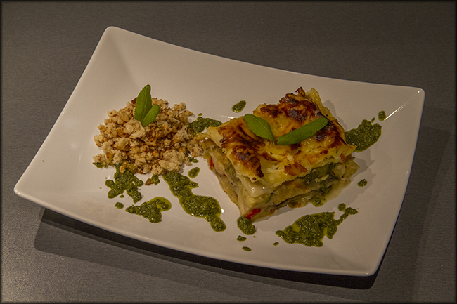

Tomaattikastike:
- 1 rkl oliiviöljyä
- 25 g voita
- 1 sipuli, silputtu
- 2 valkosipulin kynttä, silputtu
- 1-2 sellerin vartta, silputtu
- 5 tomaattia, kaltattu ja paloiteltu
- 5 salvian lehteä, silputtu
- 5 basilikan lehteä, silputtu
- (1 oksa rosmariinia)
Rosmariini on suluissa, koska se kuului alkuperäiseen ohjeeseen, mutta minulla ei tätä ollut. Laita oliiviöljy ja voi kattilaan keskilämmölle. Lisää sipuli, valkosipuli, selleri ja kuullota kunnes kasvikset pehmenee. Lisää tomaatit ja jatka kypsennystä kunnes tomaatit hajoaa. Lisää salvia, basilika (ja rosmariini), keitä kasaan. Mausta suolalla.
Juustokastike:
- 50 g voita
- 1 dl jauhoja
- 1 l maitoa
- 250 g juustoa (Taleggio)
- 40 g parmesan-juustoa
- suolaa
Laita voi kastikepannulle keskilämmölle. Lisää jauho ja sekoita. Lisää maito vähän kerrallaan ja jatka keittämistä kunnes seos sakenee. Ota pois liedeltä, lisää 150 g juustoa ja parmesan. sekoita tasaiseksi.

Kasvikset:

- 600 g munakoisoa, leikattu 0,5 cm siivuiksi
- 400 g kesäkurpitsaa, leikattu 0,5 cm siivuiksi
- 2 rkl oliiviöljyä
- 1 punainen paprika
- 1 vihreä paprika
- 1 keltainen paprika
Siivuta munakoiso ja kesäkurpitsa noin puolen sentin paksuisiksi siivuiksi. Paista siivut pannulla ja mausta suolalla ja pippurilla. Grillaa paprikat tummiksi uunin grillivastuksen alla ja poista kuori.
Leipämuru
- 2 palaa leipää
- 2 rkl oliiviöljyä
Aja leipä muruksi ja paahda pannulla oliiviöljyssä rapeaksi, noin 3-4 min.
Kokoa lasagne:
Levitä vuokaan (26x34cm) ohut kerros tomaattikastiketta. Peitä kerros lasagnelevyillä. Jatka kerroksittain kasviksia, juustokastiketta ja lasagnelevyjä, viimeisenä lasagnelevyjä ja juustokastiketta. Ripottele päälle jäljelle jäänyt juusto. Paista uunissa 200 astetta/ 40 min kullanruskeaksi. Anna levätä 10 min. Leikkaa neliöiksi, tarjoile rapean leipämurun ja peston kera.

